Лабораторная работа 2

Дискреционное разграничение прав в Linux. Основные атрибуты

Ведьмина Александра Сергеевна

Содержание

# 1 Цель работы

Получение практических навыков работы в консоли с атрибутами файлов, закрепление теоретических основ дискреционного разграничения доступа в современных системах с открытым кодом на базе ОС Linux1

# 2 Выполнение лабораторной работы

Создаю нового пользователя guest командами useradd guest, ставлю пароль, вхожу в систему как guest

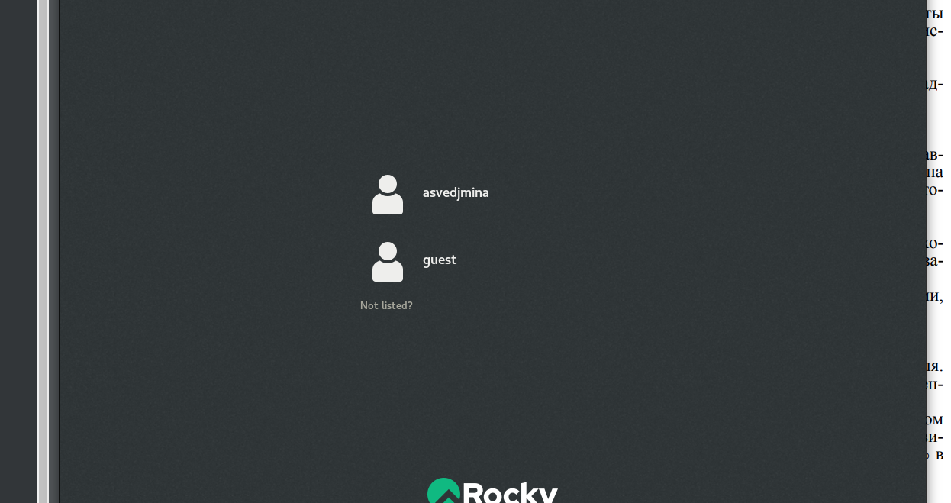

Рис. 1: Вход в систему

Определяю директорию, в которой нахожусь. Она домашняя.

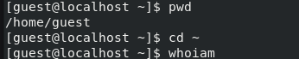

Рис. 2: Определение директории

Смотрю id.

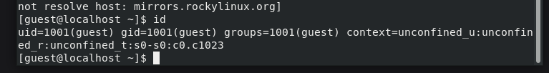

Рис. 3: Вывод id

Смотрю groups. Информацию об имени пользователя совпадает с данными, выводимыми в приглашении командной строки.

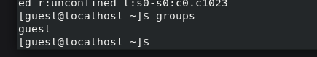

Рис. 4: Вывод groups

Смотрю файл /etc/passwd командой cat /etc/passwd. Нахожу в нём свою учётную запись.

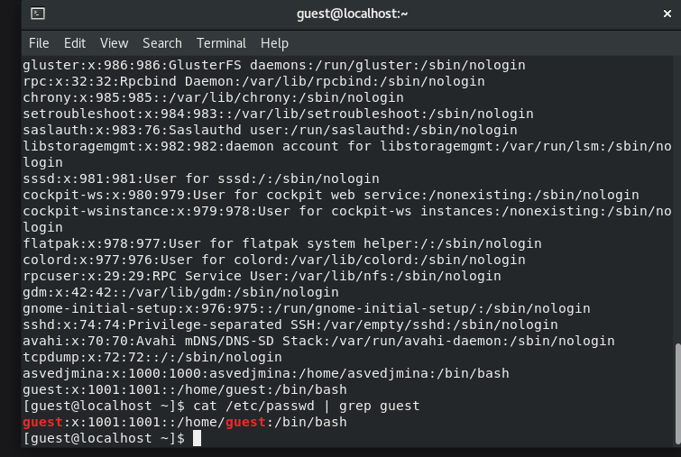

Рис. 5: uid

Вывожу список директорий с их правами.

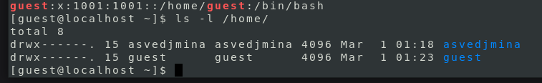

Рис. 6: Список директорий

Не могу посмотреть расширенные атрибуты lsattr /home.

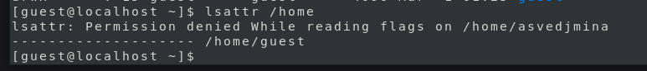

Рис. 7: Расширенные атрибуты

Создаю директорию dir1 и смотрю права доступа.

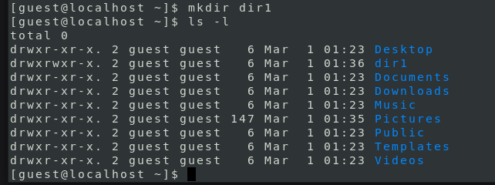

Рис. 8: dir1

Снимаю их все.

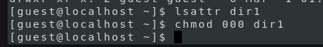

Рис. 9: Снятие атрибутов

Создаю в директории dir1 файл file1 командой echo “test” > /home/guest/dir1/file1, но получаю ошибку.

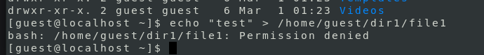

Рис. 10: Проверка снятия атрибутов

Делаю таблицу с «Установленными правами и разрешёнными действиями»:

|  |  |  |  |  |
| --- | --- | --- | --- | --- |
| Операция |  | Минимальные права на директорию |  | Минимальные права на файл |
| Создание файла |  | d(300) |  | - |
| Удаление файла |  | d(300) |  | - |
| Чтение файла |  | d(100) |  | (400) |
| Запись в файл |  | d(100) |  | (200) |
| Переименование файла |  | d(300) |  | (000) |
| Создание поддиректории |  | d(300) |  | - |
| Удаление поддиректории |  | d(300) |  | - |

# 3 Выводы

Получила навыки работы в консоли с атрибутами файлов.